МУНИЦИПАЛЬНОЕ БЮДЖЕТНОЕ ОБЩЕОБРАЗОВАТЕЛЬНОЕ УЧРЕЖДЕНИЕ
«ПЕРЕНСКАЯ СРЕДНЯЯ ШКОЛА»

Конспект урока
русского языка по теме:
«Правописание глаголов»
4 класс
Тип урока: систематизация и обобщение знаний и умений
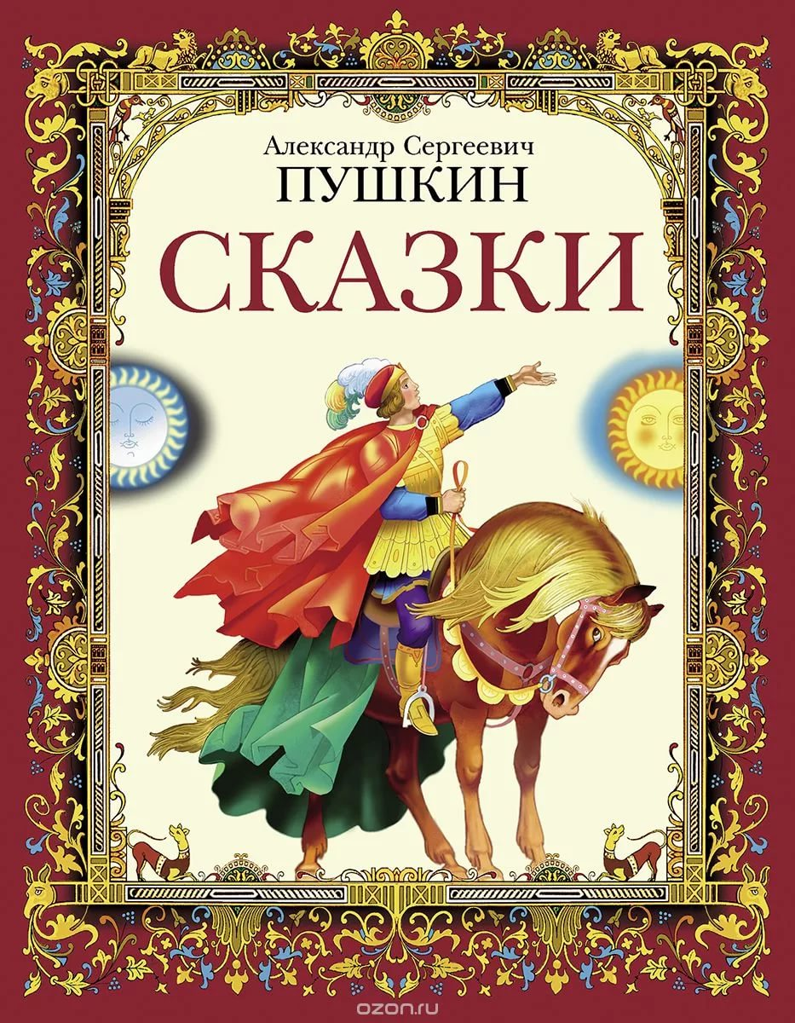

Учитель: С.А.Громов
д. Перенка
2018-2019г

Цель:
- обобщить и систематизировать знания детей по темам:
правописание частицы не с глаголами, ь на конце после шипящих в глаголах, -тся и -ться в глаголах, безударных личных окончаний глаголов;
-развивать воображение и словарный запас учащихся;
- воспитывать аккуратность, любовь к родному языку, творчество.
Ресурсы:
- основные
Учебник:
- С.В. Иванов, А.О. Евдокимова, М.И. Кузнецова, Л.В. Петленко, В.Ю. Романова. Русский язык: 4 класс: учебник для учащихся общеобразовательных учреждений: в 2 ч. Ч. 1 / Под ред. С.В. Иванова. – М.: Вентана-Граф, 2013.
- дополнительные
- музыкальное сопровождение, карточки
Этапы урока | Ход урока | Формирование УУД,
1.Орг. момент:  2. Постановка темы и целей урока. | Начинается урок, он пойдет ребятам впрок. Будем грамотно писать, на вопросы отвечать. Улыбнитесь мне и друг другу и в хорошем настроении мы начинаем наш урок.  _ Откройте тетрадь.  – Что надо записать? (Дату.)  Комментированная запись числа.  - Наш урок будет необычным, потому что будет сказочным, поэтичным.  Ветер по морю гуляет  И кораблик подгоняет.  Он бежит себе в волнах  На поднятых парусах.  -Ребята, из какой сказки эти строки? (Сказка о царе Салтане.)  - Кто написал эту сказку? ( Пушкин портрет) | Личностные УУД  -положительное отношение к учебе  Познавательные УУД  1. Развиваем умения извлекать информацию из схем, иллюстраций, текстов.  2. Представлять информацию в виде схемы.  3. Выявлять сущность, особенности объектов.  4. На основе анализа объектов делать выводы.  5. Обобщать и классифицировать по признакам.  6. Ориентироваться на развороте учебника.  7. Находить ответы на вопросы в иллюстрации.
 | А.С.Пушкин написал 7 сказок, сегодня на уроке мы с вами их вспомним и вместе с героями его произведений отправимся в путешествие по одной из изученной нами частей речи.  Интересная часть речи  В русском языке живёт.  Кто что делает, расскажет:  Чертит, пишет иль поёт,  Вышивает или пашет,  Или забивает гол,  Варит, жарит, моет, чистит –  Все расскажет нам … (глагол!)  - Правильно, речь пойдёт о глаголе. (карточка)  - Что такое глагол? (правило)  Глагол является одной из самых старейших и распространенных частей речи русского языка. Первые упоминания о глаголе уже звучали в 18-19 веках. «Глагол» в старославянском языке означало «слово», «мысль». Предки наши рассматривали его, как «слово из слов» – важнейший вид слов. По частоте употребления в нашей речи глагол занимает второе место после имени существительного. Поэтому образованному человеку необходимо много знать о глаголе, правильно его употреблять и не делать ошибок в его написании.  - Поэтому тема нашего урока « Правописание глаголов» (карточка)  - Какую цель вы ставите себе на урок?  Поставьте цели нашего урока.  - Повторить ,всё ,что мы знаем о глаголе;  - Вспомнить все изученные орфограммы глагола;  - Чем различаются части речи между собой.  Что такое самостоятельные и служебные части речи  - Во время всего путешествия каждый из вас будет заполнять «Карту ученика». Каждый этап работы на уроке вы будете оценивать самостоятельно знаками «+» или «-». Знак «+» вы будете ставить в том случае, если справитесь с заданием без затруднения, если же испытаете трудность – ставите знак«-».  «Карта ученика»  Минутка чистописания.  Глагол  -С какой буквы начинается это слово? (буквы Г)  - Что вы про неё знаете? (согласная, имеет два звука, парная звонкая)  -Запиши целую строчку . (оцените себя) | Регулятивные УУД  1. Развиваем умение высказывать своё предположение на основе работы с материалом учебника.  2. Оценивать учебные действия в соответствии с поставленной задачей.  3. Прогнозировать предстоящую работу (составлять план).  4. Осуществлять познавательную и личностную рефлексию.
  Задание | Оценка + или -
  Минутка чистописания
  Орфографическая разминка
  Составление кластера
  Групповая работа
  Самостоятельная работа
3. Актуализация знаний. | - Ребята, я подготовила для вас предложение, давайте его запишем.  - Петушок с высокой спицы стал стеречь его границы.  - Из какой сказки эти строки? ( Сказка о золотом петушке) иллюстрация  - Запишем предложение, сделаем синтаксический разбор предложения. (оценка)  - Пришло время вспомнить, все, что мы знаем о глаголе (составление кластера)  Внимательно слушайте и заполняйте свой кластер на карточках. (дети зачитывают то, что получилось)  Составление кластера  (Учитель на доске, дети на карточках)  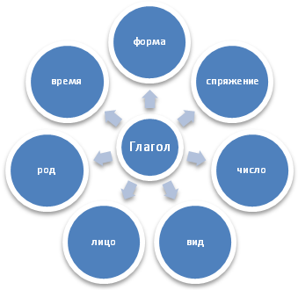  Форма- начальная, личная  Лицо -1,2,3,  Число- ед.,мн.  Время – настоящее, будущее, прошедшее  Вид- совер.,несоверш.  Спряжение -1,2  Род – (в прошедшем времени) ж.р.,м.р.,с.р.  Во время составления кластера дети повторяют правила  Физминутка | Коммуникативные УУД  Уметь оформлять свои мысли в устной форме, слушать и понимать речь других
4. Обобщение и систематизация знаний | Групповая работа.  -Сейчас пришло время вспомнить все изученные орфограммы глагола, вы будете работать в группах  -Давайте вспомним правила работы в группе.  -У вас будет 4 группы, так как мы изучили 4 орфограммы.  -Вы будете работать по плану  План  - Определить, какая орфограмма пропущена в словах  - Вспомнить правило  - Вставить пропущенные буквы  - Вспомнить название сказки  - Выбери обложку  - Чему учит эта сказка, выбери из предложенных образцов, запиши  - Сверить с образцом  - Оценить себя  - Выступить  1 группа  У лукоморья дуб зеленый;  Златая цепь на дубе том:  И днем и ночью кот ученый  Всё ход…т по цепи кругом;  Идет направо — песнь завод…т,  Налево — сказку говор…т.  Там чудеса: там леший бродит,  Русалка на ветвях сид….т;  Чему учит эта сказка (выбери цифру) -  1. Не давай обещаний, если не знаешь, сможешь ли сдержать обещание, а если уж дал слово – то держи его  2. В этой сказке Пушкин ведет историю о победе верности и добродетели над гордыней и злобой.  3. Пушкин великолепно преподал урок того, как легко потерять все, поддавшись глупости и жадности.  4.«Не гонялся бы ты поп за дешевизной» - в этой фразе Пушкин выразил весь смысл сказки. За все надо платить, как бы ни хотелось жадным и богатым поступить иначе.  5.Не стоит верить никому на слово, ведь злые помыслы недругов могут испортить жизнь и привнести в нее много неприятных и неправильных решений.  6. Эта сказка учит тому, что только тот, кто берется со злом, смел, добр и отважен, побеждает. Правда всегда на стороне добра.  2 группа  "Ты, волна моя, волна!  Ты гульлива и вольна;  Плещешь ты, куда захочеш…,  Ты морские камни точиш….,  Топиш…. берег ты земли,  Подымаеш….. корабли -  Не губи ты нашу душу:  Выплесни ты нас на сушу!"  Чему учит эта сказка (выбери цифру) -  1. Не давай обещаний, если не знаешь, сможешь ли сдержать обещание, а если уж дал слово – то держи его  2. В этой сказке Пушкин ведет историю о победе верности и добродетели над гордыней и злобой.  3. Пушкин великолепно преподал урок того, как легко потерять все, поддавшись глупости и жадности.  4.«Не гонялся бы ты поп за дешевизной» - в этой фразе Пушкин выразил весь смысл сказки. За все надо платить, как бы ни хотелось жадным и богатым поступить иначе.  5.Не стоит верить никому на слово, ведь злые помыслы недругов могут испортить жизнь и привнести в нее много неприятных и неправильных решений.  6. Эта сказка учит тому, что только тот, кто берется со злом, смел, добр и отважен, побеждает. Правда всегда на стороне добра.  3 группа  Вот Чернавка в лес пошла  И в такую даль свела,  Что царевна догадалась  И до смерти испугалась  И взмолилась: “Жизнь моя!  В чём, скажи, виновна я?  (Не) губи меня, девица!  А как буду я царица,  Я пожалую тебя”.  Та, в душе её любя,  (Не) убила, (не) связала,  Отпустила и сказала:  “(Не) кручинься, бог с тобой”  А сама пришла домой.  Чему учит эта сказка (выбери цифру) -  1. Не давай обещаний, если не знаешь, сможешь ли сдержать обещание, а если уж дал слово – то держи его  2. В этой сказке Пушкин ведет историю о победе верности и добродетели над гордыней и злобой.  3. Пушкин великолепно преподал урок того, как легко потерять все, поддавшись глупости и жадности.  4.«Не гонялся бы ты поп за дешевизной» - в этой фразе Пушкин выразил весь смысл сказки. За все надо платить, как бы ни хотелось жадным и богатым поступить иначе.  5.Не стоит верить никому на слово, ведь злые помыслы недругов могут испортить жизнь и привнести в нее много неприятных и неправильных решений.  6. Эта сказка учит тому, что только тот, кто берется со злом, смел, добр и отважен, побеждает. Правда всегда на стороне добра.  4 группа  Попадья Балдой не нахвалит…..ся,  Поповна о Балде лишь и печалит….ся,  Попенок зовет его тятей;  Кашу заварит, нянчится с дитятей.  Чему учит эта сказка (выбери цифру) -  1. Не давай обещаний, если не знаешь, сможешь ли сдержать обещание, а если уж дал слово – то держи его  2. В этой сказке Пушкин ведет историю о победе верности и добродетели над гордыней и злобой.  3. Пушкин великолепно преподал урок того, как легко потерять все, поддавшись глупости и жадности.  4.«Не гонялся бы ты поп за дешевизной» - в этой фразе Пушкин выразил весь смысл сказки. За все надо платить, как бы ни хотелось жадным и богатым поступить иначе.  5.Не стоит верить никому на слово, ведь злые помыслы недругов могут испортить жизнь и привнести в нее много неприятных и неправильных решений.  6. Эта сказка учит тому, что только тот, кто берется со злом, смел, добр и отважен, побеждает. Правда всегда на стороне добра.  Выступление групп  -Не забывайте себя оценивать. | Регулятивные УУД  Уметь планировать своё действие в соответствии с поставленной задачей  Коммуникативные УУД  Уметь оформлять свои мысли в устной форме  Познавательные УУД  Уметь ориентироваться в своей системе знаний; осуществлять анализ объектов
5. Применение знаний и умений в новой ситуации | - Вы вспомнили все изученные орфограммы глагола, а сейчас давайте проверим, как вы их усвоили. Я подготовила для вас отрывок из сказки А.С.Пушкина, выпишите все слова с пропущенными буквами и вставьте их (самостоятельная работа)  Живет Балда в поповом доме,  Спит себе на соломе,  Ест за четверых,  Работа..т за семерых;  До́ светла всё у него пляш..т,  Лошадь запряж..т, полосу вспаш..т,  Печь затоп..т, всё заготов…т, закуп..т,  Яичко испечет да сам и облуп..т.  Попадья Балдой (не) нахвалит…ся,  Поповна о Балде лишь и печалит…ся,  Попенок зовет его тятей;  Кашу завар…т, нянчится с дитятей.  Только поп один Балду (не) любит,  Никогда его (не) приголубит,  О расплате думает частенько;  Время идет, и срок уж близенько.  Поп ни ест, ни пьет, ночи (не) спит:  Лоб у него заранее трещит  (после окончания работы дети сравнивают свою работу по образцу) | Регулятивные УУД  Уметь оценивать правильность выполнения действия на уровне адекватной ретроспективной оценки
6. Контроль усвоения, обсуждение допущенных ошибок и их коррекция. | - Какие ошибки вы допустили?  - Сделайте вывод о своих знаниях по теме «Правописание глаголов».  - Оцените свои умения по теме. | Коммуникативные УУД  Уметь оформлять свои мысли в устной форме
7. Рефлексия (подведение итогов занятия) | -Вот и закончилось наше путешествие . Сколько доброго, волшебного, прекрасного несут нам сказки Пушкина.  - Чему учат нас сказки Пушкина?  - В чём сила и красота этих сказок?  - О какой части речи мы говорили, путешествуя по сказкам Пушкина?  - Что мы вспомнили о глаголе?  - Какая была цель нашего урока?  - Как вы считаете, мы достигли цели? С помощью чего? Как достигли?  - Оцените себя.  - А сейчас я прочту пожелание, наказ А.С.Пушкина, которое он оставил вам – будущему поколению:  «Учись, мой сын, и легче, и яснее,  Державный труд ты будешь постигать».  - К чему призывает нас Пушкин?  Богатое, удивительное наследство – свои сказки оставил нам А.С.Пушкин. Сегодня мы заканчиваем разговор о чудесах, творимых в этом сказочном мире. Но добро, прославляемое Пушкиным в своём творчестве, надеюсь, надолго останется в ваших сердцах, а злу никогда там не найдётся места. | Личностные УУД  Способность к самооценке на основе критерия успешности учебной деятельности
VI. Домашнее задание. | Домашнее задание по выбору  -Выписать 10 глаголов из сказки «О медведихи», охарактеризовать их  -Написать отзыв о сказке

